Математичний брейн-ринг для учнів 5-6 класів

Беруть участь 4 команди, які попередньо підготували свою назву, емблему, обрали капітанів
Обладнання. На столах картки з буквами A, B, C, D для туру „Обганялки” сигнальні круги у кожного капітана, аркуші паперу, фломастери, олівці, лічильні палички або сірники, заготовки до кросвордів, кольорові кружечки із зазначеною кількістю балів.

І ТУР. СМІХОВИНА
Ведучий пропонує командам по черзі по 3 запитання.
За правильну відповідь нараховується 1 бал.
Запитання
1. На яке запитання не можна відповісти «так»? (Ти зараз спиш?)
2. На яке запитання не можна відповісти «ні»? (Ти дихаєш?)
3. Що з землі легко піднімеш, але далеко не закинеш? (Пір'я.)
4. Скільки кроків зробить горобець за сім років? (Жодного, бо він скаче.)
5. Що всі люди на землі роблять одночасно? (Живуть.)
6. Скільки горошин може увійти в одну склянку?
(Жодної, бо горошини не ходять.)
7. Коли будують новий будинок, у що б'ють перший цвях? (У головку.)
8. Що у людини під ногами, коли вона йде по мосту? (Підошви.)
9. Чи можна запалити сірник під водою?
(Можна, якщо вода в склянці, а сірник під нею.)
10. Як стрибнути з десятиметрової драбини і не покалічитися?
(З першого щабля.)
11. Що може бути більше за слона і одночасно невагомим? (Тінь слона.)
12. Якою рукою краще помішувати чай? (Краще ложкою.)

II ТУР. ОБГАНЯЛКИ
Капітан команди, яка швидше підготує відповідь, піднімає сигнальний круг.
Правильна відповідь оцінюється 2 балами. У разі неправильної відповіді
право відповідати надається команді, капітан якої другим підняв
сигнальний круг. За правильну відповідь у цьому випадку нараховується 1 бал.
Завдання
1. Запишіть дроби в порядку зростання:
А — чверть, В — восьма, С — половина, D — третина. (В, А, D, С.)
2. Запишіть площі, починаючи з найменшої:
А - 1 га, В — 1 а, С — 1 м², D — 1 км². (С, В, А, D)
3. На руках 10 пальців. Скільки пальців на 10 руках?
А - 100, В - 1000, С - 50, D - 10. (С.)
4. Що вимірювали в гривнях у давнину?
А — тиск, В — силу, С — довжину, D — масу. (D 1 гривня = 400 г.)
5. Два гравці грали в шахи 2 год. Скільки часу грав кожен?
А — 1 год, B — 4 год, С — 2 год, D — 30 хв. (С.)
6. Якщо 5 котів ловлять 5 мишей за 5 хв, то скільки часу потрібно
одному котові, щоб упіймати одну мишу?
А — 1 хв, В — 25 хв, С — 5 хв, D — 3 хв. (С.)
7. Скільки місяців у році мають 28 днів? (Усі 12.)
8. Дві людини грали в шашки. Кожен зіграв по 5 партій і виграв 5 раз. Це можливо?
(Можливо, якщо обидва грали з іншими людьми.)
9. Що не має довжини, глибини, ширини, висоти, а можна виміряти?
(Час, температура, тиск...)
10. Собака був прив'язаний до десятиметрової мотузки, а пройшов 300м. Як це йому вдалося?
(Мотузка не була прив'язана, або собака рухався по колу.)
11. Що може подорожувати по світу, залишаючись на одному і тому самому місці?
(Поштова марка.)
12. Що стоїть між вікном і дверима? (Буква «і».)

III ТУР. ГОЛОВОКРУТНІ
Правила такі самі, як і в II турі, але за правильну відповідь нараховується 3 бали.
Завдання
1. Мешканці міста А говорять тільки правду, мешканці міста В — тільки неправду, а мешканці міста D — говорять почергово правду і неправду. Черговому пожежної частини повідомили: «У нас пожежа, приїздіть швидше». «Де?»— запитав черговий. «У місті D», — відповіли йому. Куди виїхала пожежна машина? (Відповідь. Нікуди. )
2. Кросворд
 |  |  |  |  |  | 1
 |  |  |  |  | 2
 |  |  | 3
 |  |  | 4
 |  |  |  |  | 5
6 |  | 7
 |  |  |  | 8
 |  |  |  | 9

По вертикалі.
1. Предмет, що вивчають у школі.
- Геометрична фігура.
- Рівність, що має змінну.
- Число, яке є розв'язком рівняння.
По горизонталі.
- Числа, які використовують для лічби.
- Результат ділення.
- Властивість множення.
- Прямі, що не перетинаються.
- Сума довжин усіх сторін прямокутника.
- Найменше натуральне число.
- Прямокутник, у якого всі сторони рівні.

Відповіді.
По вертикалі. 1. Математика. 6. Прямокутник. 7. Рівняння. 9. Корінь.
По горизонталі. 2. Натуральні. 3. Частка. 4. Переставна. 5. Паралельні.
6. Периметр. 8. Одиниця. 9. Квадрат.
 |  |  |  |  |  | М
 |  |  |  |  | Н | А | т | у | р | а | л | ь | н | і
 |  |  | Ч | а | с | Т | к | а
 |  |  | П | е | р | Е | с | т | а | в | н | а
 |  |  |  |  |  | м
 |  |  |  |  | П | А | р | а | л | е | л | ь | н | і
П | е | р | и | м | е | Т | р
р |  | і |  | О | д | и | н | и | ц | я
я |  | в |  |  |  | к
м |  | н |  | К | в | а | д | р | а | т
о |  | я |  | о
к |  | н |  | р
у |  | н |  | і
т |  | я |  | н
н |  |  |  | ь
и
к

3. Не відриваючи олівця від паперу, намалюйте фігуру:
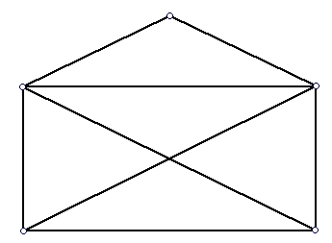
Відповідь
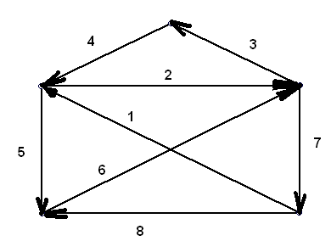
4. Як із шести сірників, не ламаючи їх, скласти 4 трикутники, кожна сторона яких дорівнює одному сірнику?
Відповідь.
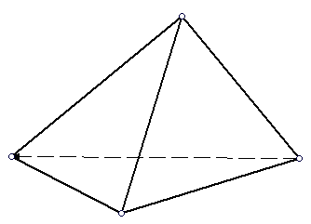

IV ТУР. ПОКАЗУХА
Кожна команда по черзі делегує по одному учаснику, які за допомогою пантоміми мають передати зміст слова, названого вчителем. Вгадане слово — 5 балів.

Слова: гра, переможець, приз, очко.

V ТУР. ЗАГАДАЛКИ
Командам по черзі пропонують завдання у вигляді ребусів. За кожне розгадане слово – 5 балів. Якщо протягом 5 хв. команда не розгадала слово, то його можуть розгадувати суперники і отримати додаткові 3 бали

Ребуси

1. ЦИС
Р ( Нарцис)

2. ПА
МКА ( Панамка)

3. тра

(Трава)
4.
ВК
(Вовк)

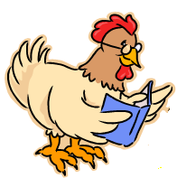

5.

(Секунда)

6.


(П’ятниця)

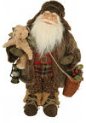
7.

(Радіо)


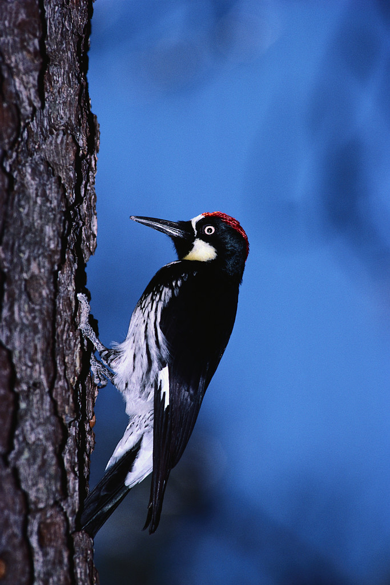
8 .

(Учитель)

Підраховуються бали, підбиваються підсумки.

Використана література
Газета „Математика” № 44 (2009)
За матеріалами Віри Воркуни (м.Львів)

Додаток 1
Кросворд
 |  |  |  |  |  | 1
 |  |  |  |  | 2
 |  |  | 3
 |  |  | 4
 |  |  |  |  | 5
6 |  | 7
 |  |  |  | 8
 |  |  |  | 9

По вертикалі.
1. Предмет, що вивчають у школі.
- Геометрична фігура.
- Рівність, що має змінну.
- Число, яке є розв'язком рівняння.
По горизонталі.
- Числа, які використовують для лічби.
- Результат ділення.
- Властивість множення.
- Прямі, що не перетинаються.
- Сума довжин усіх сторін прямокутника.
- Найменше натуральне число.
- Прямокутник, у якого всі сторони рівні.

Додаток 2
Ребуси

1. ЦИС
Р

2. ПА
МКА

3. тра

4.
ВК

5.

6.

7.

8 .

